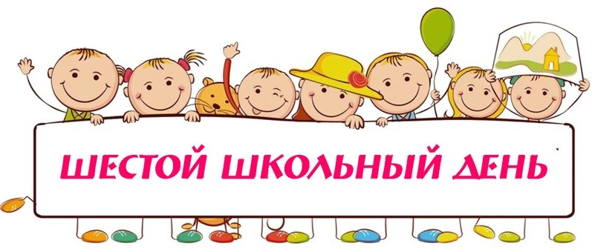 ***ПЛАН***

***мероприятий***

***на 12 сентября 2020 года***

|  |  |  |  |  |  |
| --- | --- | --- | --- | --- | --- |
| ***№*** | ***Мероприятие*** | ***Время***  ***проведения*** | ***Место***  ***проведения*** | ***Участники*** | ***Ответственные*** |
| **1.** | **Работа факультативов, секций, студий** | **по расписанию** |  | **5 - 11 классы** | **Руководители факультативов, секций, студий** |
| **2.** | **Работа объединений по интересам** | **по расписанию** |  | **2 – 9 классы** | **Руководители объединений по интересам** |
| **3.** | **Интерактивная игра «Знатоки здоровья»** | **10.00** | **30** | **4-е классы** | **Белуш А.В.**  **Классные руководители** |
| **4.** | **Тематический час «В гостях у господина Этикета»** | **12.00** | **64** | **3-е классы** | **Черникович Е.Г.** |
| **6.** | **«Вас вызывает спортландия!»** | **11.00** | **спортивный зал** | **5-е классы** | **Чирица А.М.**  **Классные руководители** |

**Заместитель директора**

**по воспитательной работе Е.В.Барковская**